**MODUL 2 – Aplikasi ToDo List Sederhana dengan Vue.js dan Bootstrap**

1. Buat folder dengan nama todolist, kemudian buat dua file baru dengan nama index.html dan app.js
2. Buka halaman dokumentasi Bootstrap, copy starter template dan paste ke dalam index.html
3. Di dalam <head>, tambahkan CDN untuk Vue.js
4. Di baris sebelum penutup <body>, tambahkan script untuk meng-include file app.js



1. Di index.html, tambahkan baris kode berikut di dalam <body>

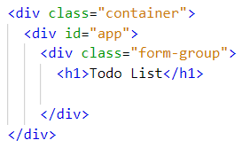

1. Di app.js, buat instance Vue baru dengan menarget elemen div#app

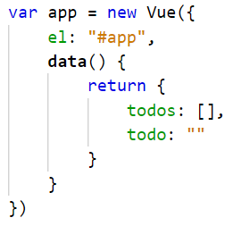

* todos adalah array kosong yang nantinya menampung semua isian user di dalam form
* todo adalah string kosong yang akan menampung tiap isian user di dalam form.

1. Tambahkan methods untuk membuat fungsi menambah dan menghapus item todo list

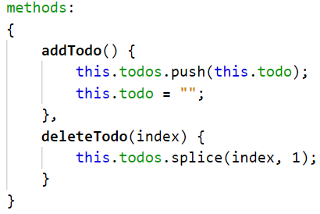

* push() digunakan untuk menambah item ke dalam array
* splice() digunakan untuk menghapus item array tertentu. (nilai index untuk menentukan item mana yang akan dihapus, nilai 1 untuk menentukan banyak item yang dihapus)

1. Kembali ke index.html, di dalam .form-group, ditambahkan satu kolom isian dan satu tombol



**Hasil**:

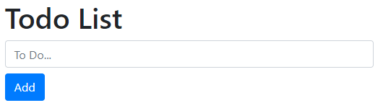

1. Di dalam tag <input> tambahkan directive v-model dan handler @keyup.enter



* v-model digunakan untuk two-way data binding dengan property todo
* @keyup.enter untuk menangani event ketika tombol enter ditekan, yaitu memanggil method addTodo. Method ini yang akan menyimpan isian user (disimpan sementara di dalam todo) ke dalam array todos

1. Di dalam tag <button> ditambahkan pula handler @click untuk memanggil method addTodo ketika tombol ditekan



1. Di luar .form-group, tambahkan tabel untuk menampilkan semua isian user. Jika data todo list masih kosong, akan ditampilkan teks “Empty”

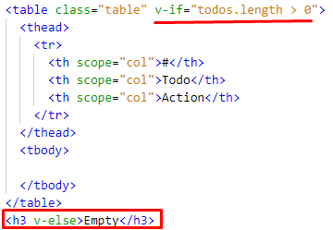

1. Di dalam <tbody> tambahkan baris kode berikut untuk menampilkan semua data todo list yang disimpan di dalam array todos menggunakan directive v-for

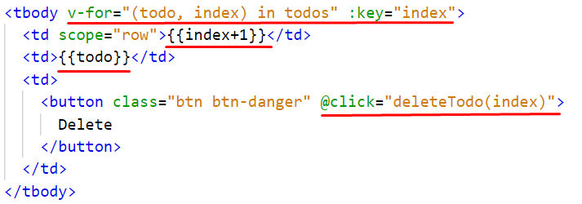

* todos adalah array yang menyimpan semua isian user pada form
* todo adalah variabel yang menyimpan sementara item di dalam todos selama looping (tidak ada kaitan dengan property data pada app.js)
* handler @click memanggil method deleteTodo ketika ditekan untuk menghapus todo tertentu dengan mengacu pada nilai index

1. Agar data tetap tersimpan meskipun halaman dimuat ulang, diperlukan local storage. Tambahkan baris kode berikut setelah property data, seperti berikut.

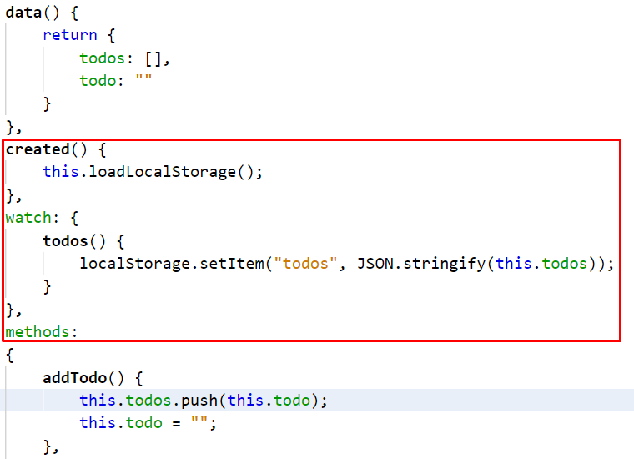

1. Di dalam methods, tambahkan pula fungsi loadLocalStorage

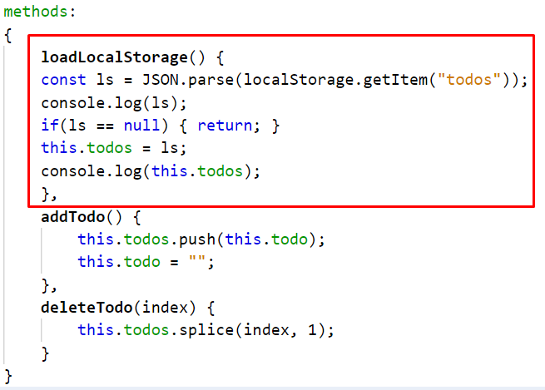

1. Simpan dan uji coba aplikasi pada browser